该文章由微信公众号文章搜索助手导出，点我免费下载
准时起床上班这件事，真！的！不！难！
原创 时间不够用的 洪胖胖

2018-10-15


不知道你们身边有没有这种朋友，
每天都在喊着，
“我太忙了，想辞职啊！”

就在前几天，
我的闺蜜郑重地跟我说
她这次是真的真的要辞职了。
我说嗯，
这是你今年说的第891次而已，
我坐等你的下一次哈😊



看看她的朋友圈，
是不是很熟悉？
像极了身边平凡的你我他。
我们总是一边因为忙而抱怨，
又一边因为生活压力而妥协。
更可怕的是，
当我们随着年纪越大，
越来越忙时，
却发现竟然把自己的人生越忙越糟，
越来越没有自己的时间了。

我们为什么活的那么累？
我们的时间到底都去哪儿了呢？
也许看了下面这个故事，
你就会有答案了。



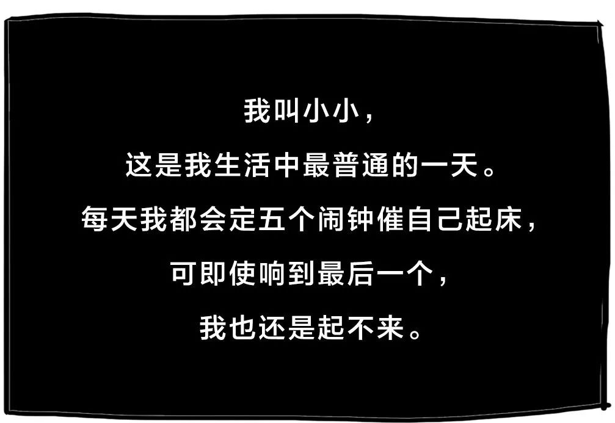







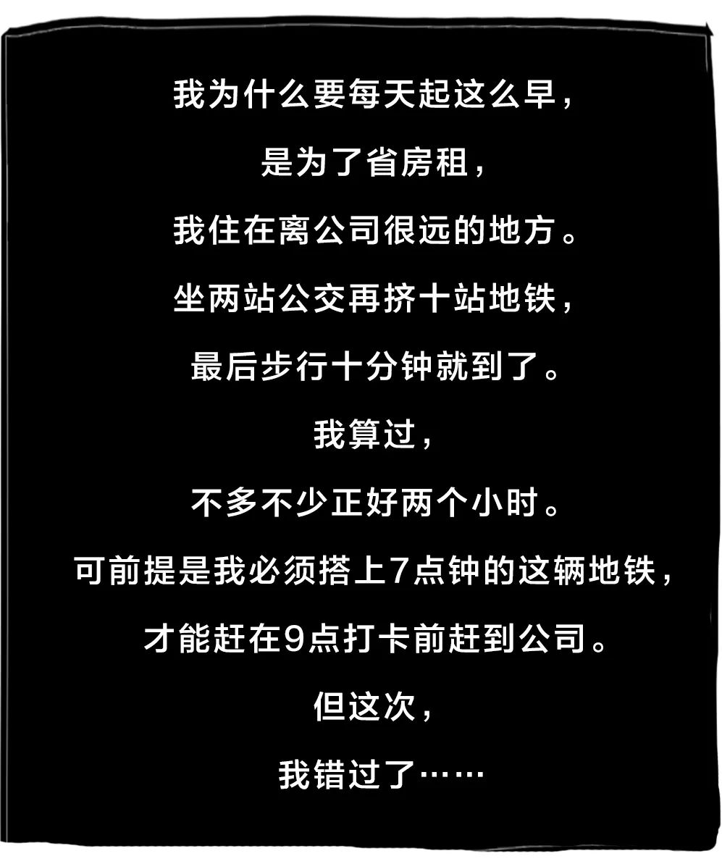

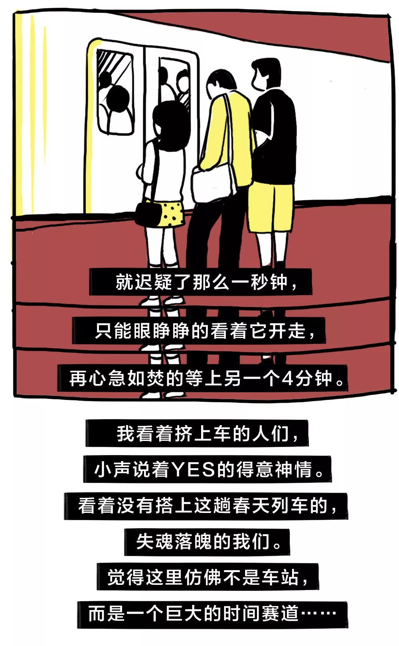





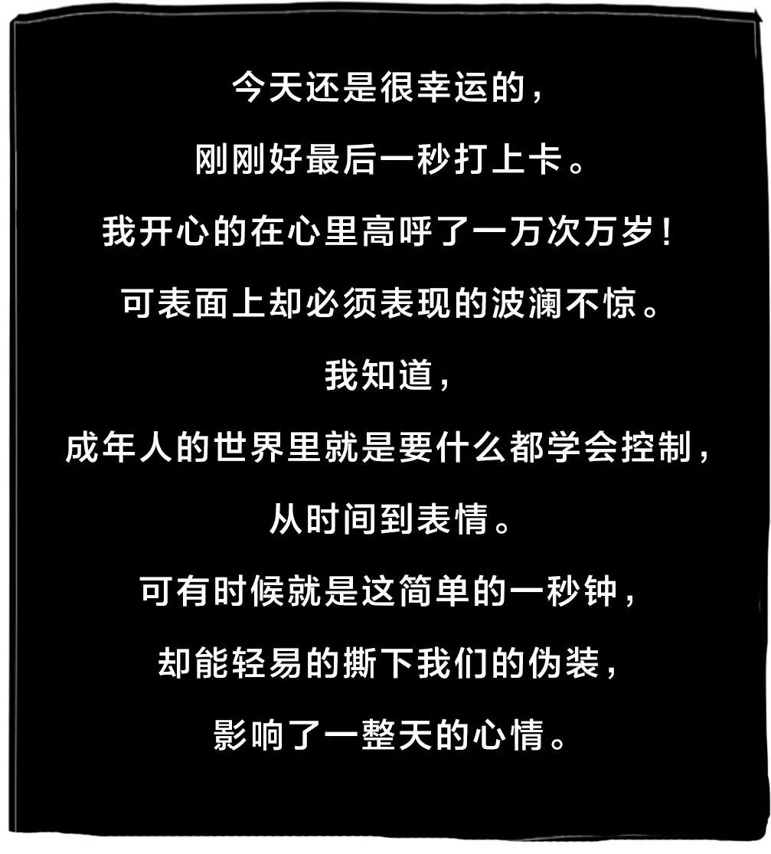









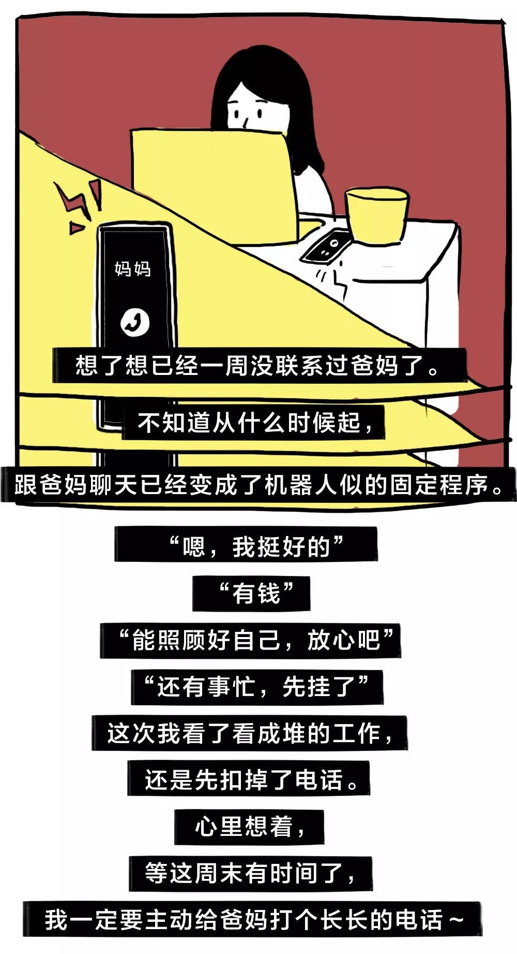











这就是“普通人小小”的故事。
其实我们每个人都是小小，
每天都很累，
累到麻木。
每天的时间都很紧张，
总想着时间要是能多一点，
再多一点就好了。
却都忘记了时间怎么可能会变多啊，
只有我们自己省出来啊！
既然生活已经把我们累成狗了，
何不学着把每一段时间都分配好，
利用好。
再把每一段省下来的时光，
都变成自己更有质量的生活呢～

比如当你早上洗漱时，
如果把正常5分钟的洗漱时间
压缩成1分钟，
你不就获得了
4分钟属于自己的美好时光嘛～
有了这4分钟，
你就可以不慌不忙的赶上地铁，
就可以不被迟到扣钱，
还可以多跟妈妈聊一会天。
可能有人会觉得不可思议，
“1分钟，我怎么可能洗漱完啊？”
咳咳，
那我就要告诉你我的秘密了，
我可是一直使用
FAB的苹果氨基酸洁面洗脸的～

和普通的洗面奶相比，
FAB苹果氨基酸洁⾯乳
真的更加省时省力，
瞬间就能提高你的生活质量！
肯定有小伙伴会问，
一样是洗面奶，
省时省力是个什么鬼！？
这里就要先科普一下，
有关洗面奶的知识点了。

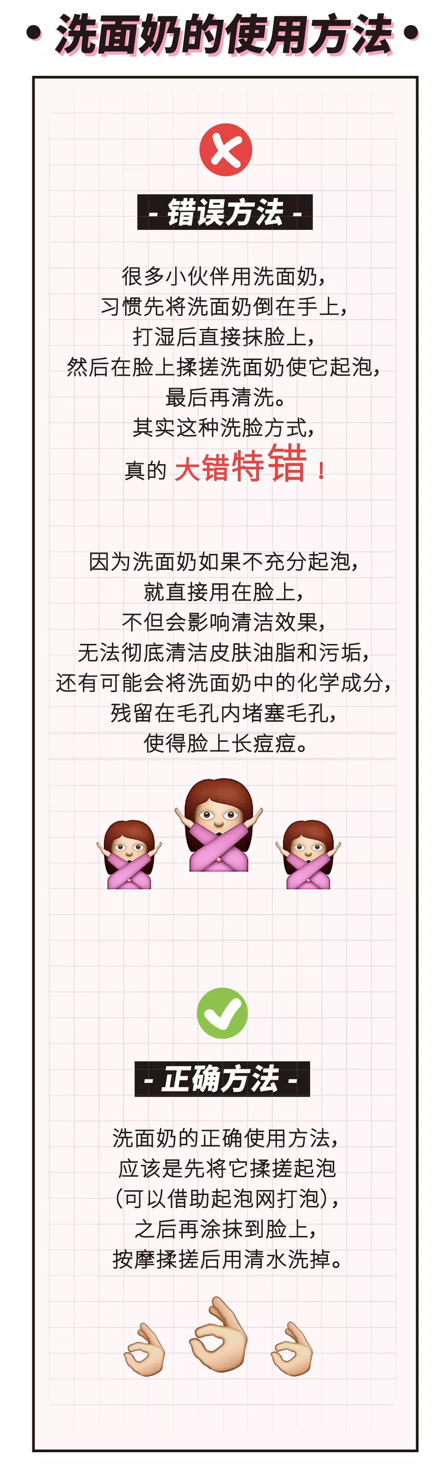

而让洗面奶起泡，
就需要时间。
如果你用的洗面奶
起泡能力还不错，
从用起泡网打泡，
到清洗完最快也要3分钟。

而FAB苹果氨基酸洁⾯乳
就不一样了，
它能在挤出后10秒内，
自发开始起泡泡。
而且泡泡会越来越多，
根本不需要费时间打泡，
特别适合忙碌的年轻人，
让你一分钟内搞定洗漱，so easy ！
所以必须要跟你们
推荐一下这个好物了！



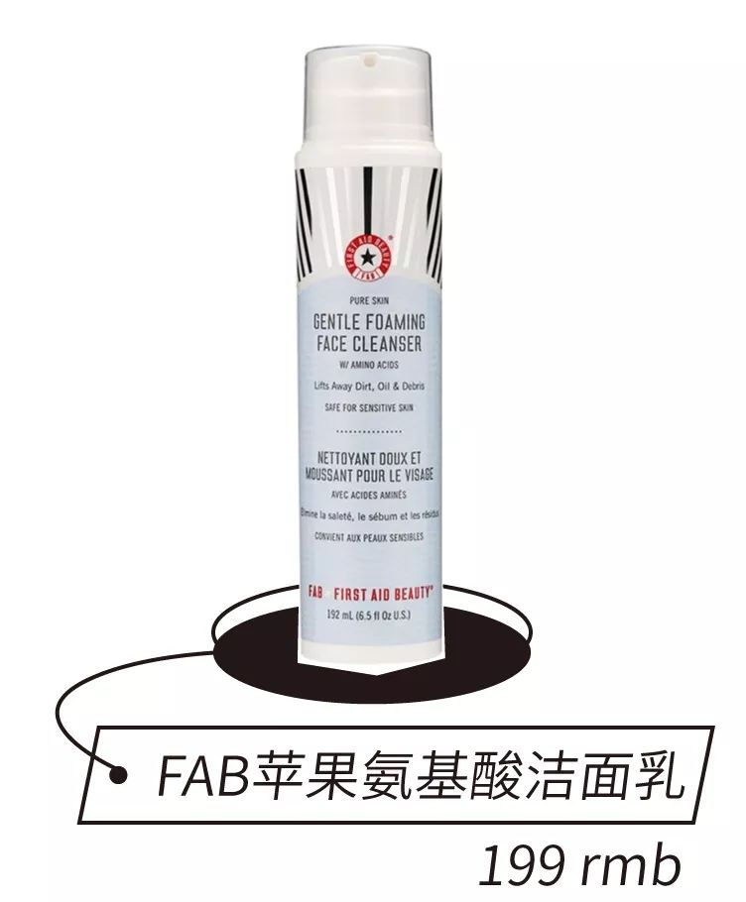

购买链接：￥VOPcbTcudK2￥
（复制整条链接，然后打开手机淘宝就可以）

我最近大爱FAB家的，
苹果氨基酸洁⾯乳。
因为它不但好用，还超有趣！

FAB苹果氨基酸洁⾯乳的
氨基酸成分是从苹果内提取的，
和其他的氨基酸洗面奶相比，
它更天然，也更温和。
不管是大油皮、大干皮、
还是敏感肌都可以用它。

它还有保湿的功效，
用它洗完脸皮肤不会假滑，
也没有紧绷感，
能让皮肤不油不干，
调整水油平衡的状态。

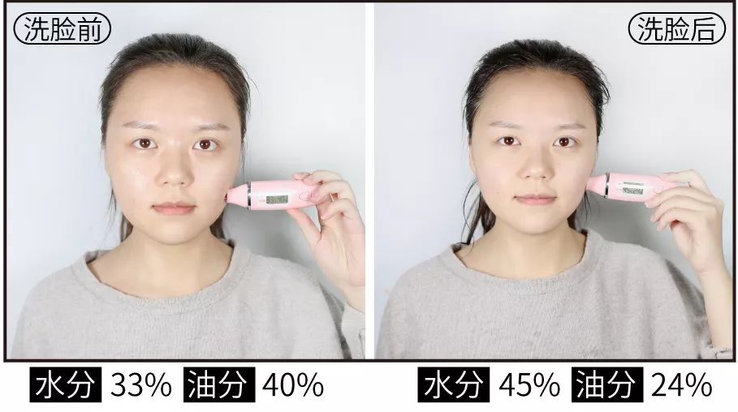

它对受损肌也特别适用。
因为洗面奶中添加了
燕麦胶体和红没药醇，
这两个是FAB的当家修复成分，
能够修复舒缓受伤的肌肤，
帮助肌肤快速恢复。

除了很好用，
FAB苹果氨基酸洁⾯乳最有趣的，
是它能够在10s内自动起泡。

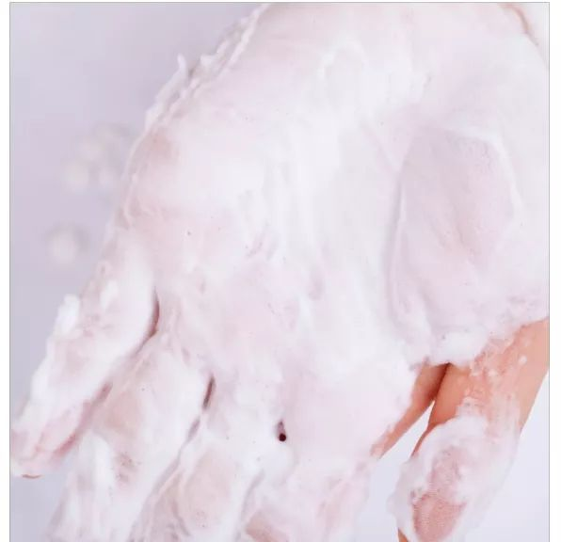

这个泡泡
不是肥皂水那样的大泡泡，
而是密密绵绵的微小泡泡，
非常细腻。
用手轻轻揉搓，
泡泡会变得越来越丰富。

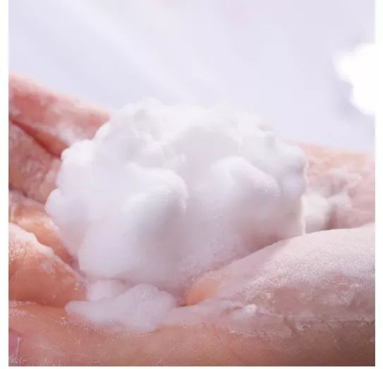

还能听到“嘎吱嘎吱”，
像踩在雪地里一样的声音。
特别有意思～
每天用它洗脸，
都能为我忙碌生活增加很多好心情～

当然了FAB家作为
美国知名护肤品牌，
好东西肯定不止这一个啦！
我还一直用着它家的急救面霜，
每当我这个大敏感肌发生问题时，
它也非常给我的生活省时省心～

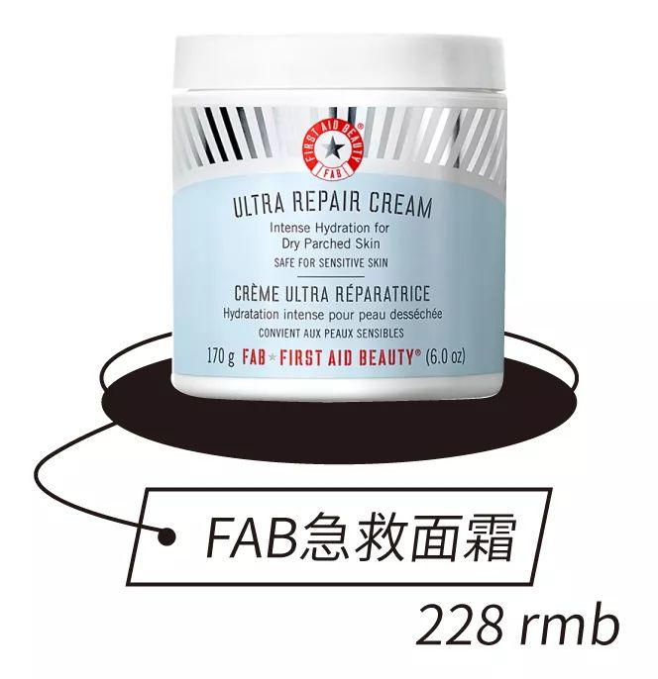

购买链接：￥Yl9mbTcF2vh￥
（复制整条链接，然后打开手机淘宝就可以）

FAB家的急救修复面霜超级出名，
被公认为平价的LA MER。
对！就是那个所有明星抢着买断货，
100ML要4000多的贵妇面霜！

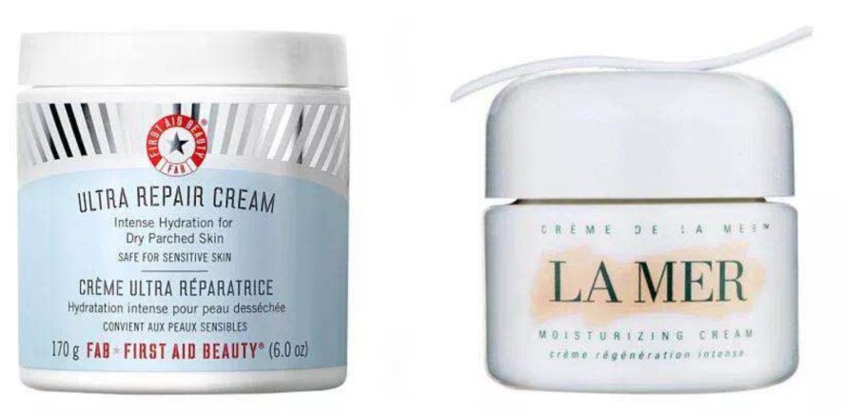

我会在家里常备FAB急救面霜，
因为一到换季的时候，
我的脸特别容易过敏，
变得又红又肿的，
就像被人连抽了十几巴掌😓。

而它就是我烂脸的再生父母啊！
它的质地像奶油，偏厚重，
但却很好推开，滋润却不油腻。
我晚上睡前厚涂一层，
第二天起来过敏真的能缓解很多！

平时我除了把它当作修复面霜，
也拿它当身体乳用。
全身上下，哪里干燥涂哪里，
满满一大罐，怎么涂都不心疼。

不过要注意的是，
如果是混油皮或者大油皮，
使用的时候最好先乳化一下。
就是将面霜放在手心揉搓，
用手心的温度
和摩擦起热将面霜乳化。

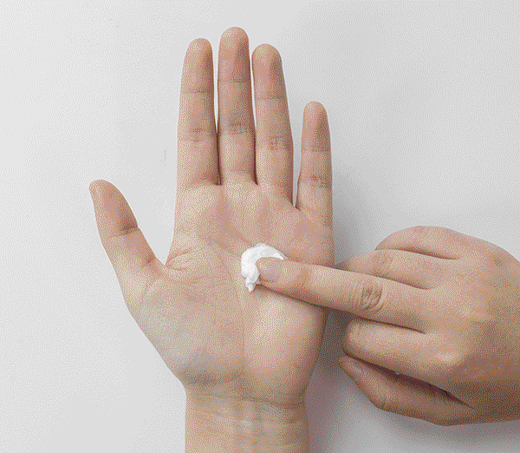

想要购买的小伙伴，
现在下单找客服报【洪胖胖】，
就可以领取满199-20元，
满400-70元的专属优惠券，
这可是提前享受双十一的折扣价，
还不用像双十一一样
等上一个月的物流，
嘿嘿，是不是很棒！
提前让我们的忙碌生活
变得精致起来吖～



